Запуск тестирования - открыть файл ПочтаФорм.exe
Выбор вариантов ответа осуществляется вводом в нижнее поле цифр вариантов ответа и нажатием кнопки Enter в окне
ИЛИ клавиши Enter на клавиатуре
После успешного прохождения тестирования в этой папке появится Ваш сертификат (его нужно скинуть или принести)
В противном случае понадобится пройти тестирование еще раз (предварительно закройте все файлы)
1) откройте скачавшийся файл
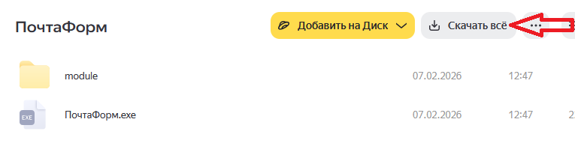
2) перетащите папку ПочтаФорм на рабочий стол или в любую другую папку на рабочем столе
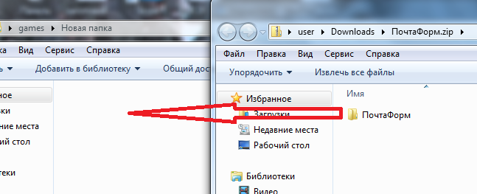
3) запустите в вынесенной на рабочий стол папке файл ПочтаФорм.exe
